자료배포 | 2015.11.26
보도요청 | 배포 이후
문의 | 한승우 과장 T: 02 410 9056 / M: 010 4272 1879  최우진 대리 T: 02 410 0416 / M: 010 2365 0005  장은령 팀원 T: 02 410 0411 / M: 010 7372 2451 | Email:  pa@hanmi.co.kr

‘로수젯’ 런칭 심포지엄, 대구·부산 잇따라 개최

24일-대구, 25일-부산…로수젯 3상 결과 등 발표

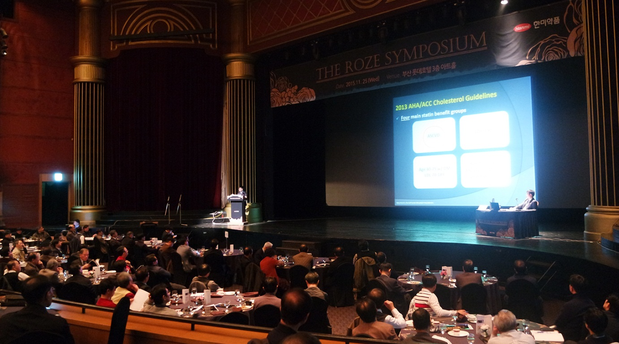
<사진> 25일 부산 롯데호텔에서 열린 로수젯 런칭 심포지엄 현장

한미약품(대표이사 이관순)이 고지혈증치료 복합신약 ‘로수젯’ 발매를 기념한 심포지엄을 대구와 부산에서 잇따라 개최했다.

한미약품은 지난 24일과 25일 각각 대구(그랜드호텔)와 부산(롯데호텔)에서 지역 의사 200여명이 참석한 가운데 로수젯의 임상적 유용성을 다룬 심포지엄을 성황리에 개최했다고 26일 밝혔다.

로수젯은 고지혈증치료 성분인 ‘로수바스타틴’과 ‘에제티미브’를 결합한 복합신약으로, 간과 소장에서 콜레스테롤 합성 및 흡수를 이중으로 억제해 단일제로 충분히 치료되지 않았던 고지혈증 환자에게 유용성이 기대되는 전문의약품이다.

이번 심포지엄에서는 ▲저밀도단백질 콜레스테롤(LDL-C)을 낮춰야 하는 궁극적인 이유 ▲최신 고지혈증 치료 가이드라인 ▲Dual Action 및 Ezetimibe 의 유용성 ▲로수젯 3상 임상결과 등의 주제들이 발표됐다.

대구 심포지엄은 백표종 회장(대구경북개원내과의사회, 백효종내과)과 김영조 교수(영남의대)가 공동좌장을 맡았으며, 한기훈 교수(울산의대)와 남창욱 교수(계명의대)가 연자로 참석했다. 또, 부산 심포지엄은 김태진 회장(부산개원내과의사회, 김태진내과)을 좌장으로, 허정호 교수(고신의대), 이한철 교수(부산의대)가 각각 주제발표를 진행했다.

한미약품 마케팅팀 박명희 상무는 “로수젯은 국내 고지혈증 환자 대상의 3상 임상(MRS ROZE)을 통해 스타틴 단일제보다 우수한 효과를 입증한 복합신약”이라며 “대구와 부산 심포지엄은 고지혈증치료에서 로수젯의 우수성과 필요성을 확인하는 계기가 됐다”고 말했다.

로수젯 런칭 심포지엄은 내년 1월까지 전국 주요 도시에서 순차적으로 열릴 예정이다. 오는 28일 서울(플라자호텔)과 내달 8일 광주(홀리데이인호텔), 9일 전주(프라다호텔), 12일 여수(앰블호텔), 15일 대전(롯데시티호텔), 내년 1월21일 서울(그랜드인터콘티넨탈)에서 각각 진행된다.

한편, 한미약품이 국내 고지혈증 환자 410명을 대상으로 실시한 로수젯과 로수바스타틴 단일제를 투여한 3상에서는 로수젯이 단일제 대비 LDL-C, TG(Triglyceride, 중성지방) 감소율이 우월한 것으로 나타났다. 로수젯을 복용한 환자군에서 용량에 따라 LDL-C는 평균 60.9%, TG는 22.68% 감소했으며, 유의미한 부작용 발생도 없었다.

로수젯은 10/5mg, 10/10mg, 10/20mg 세 가지 용량으로 출시되며, 식사와 관계없이 하루 한 번 복용하면 된다.

<끝>

